Union internationale des télécommunications
Bureau de la Normalisation des Télécommunications
 |  |  | Genève, le 14 avril 2020
Réf.: | Corrigendum 1 à la  Lettre collective TSB 6/2  CE 2/RC |  | – Aux administrations des États Membres de l'Union;  – aux Membres du Secteur UIT-T;  – aux Associés de l'UIT-T participant aux travaux de la Commission d'études 2;  – aux établissements universitaires participant aux travaux de l'UIT
Tél.: | +41 22 730 5415
Fax: | +41 22 730 5853
E-mail: | tsbsg2@itu.int
Web: | http://itu.int/go/tsg02
Objet: | Réunion de la Commission d'études 2, Genève, 27 mai – 5 juin 2020
Madame, Monsieur,
Afin de répondre à la nécessité pour les organisations d'atténuer les effets de la flambée de Covid-19, qui évolue rapidement, la Direction de l'UIT a décidé que les réunions internationales qui devaient avoir lieu au siège de l'UIT à Genève à compter du lundi 16 mars 2020 se tiendraient uniquement à distance jusqu'à nouvel avis. Les délégués ne pourront pas accéder aux locaux de l'UIT à Genève pendant cette période.
En conséquence, et en concertation avec le Président et l'équipe de direction de la Commission d'études 2 de l'UIT-T, la réunion de la CE 2 (Genève, 27 mai – 5 juin 2020) se tiendra de manière entièrement virtuelle. En conséquence, aucune bourse ne sera attribuée et aucun service d'interprétation ne sera fourni. La réunion aura lieu intégralement et uniquement en anglais. Une version mise à jour et condensée du projet d'ordre du jour et du projet de calendrier sera publiée (Documents SG2-TD964 et SG2-TD963, respectivement) tenant compte, dans toute la mesure possible, des différences de fuseaux horaires entre les participants à distance.
L'inscription est obligatoire et doit se faire au moyen du formulaire d'inscription en ligne disponible sur la page d'accueil du site web de la Commission d'études. Les participants qui ne se seront pas inscrits ne pourront pas accéder à l'outil de participation à distance.
La date limite pour la soumission des contributions des Membres de l'UIT-T reste la même, à savoir le 14 mai 2020.
Malgré les défis d'envergure mondiale que nous affrontons ensemble, je vous souhaite une réunion constructive et agréable.
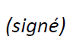
Veuillez agréer, Madame, Monsieur, l'assurance de ma considération distinguée.
Chaesub Lee  Directeur du Bureau de la normalisation  des télécommunications | 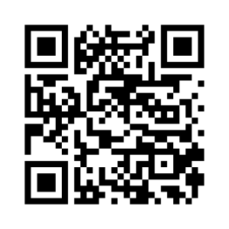UIT-T CE 2
 | Informations les plus récentes concernant la réunion

